CIBERNETICA (da Internet)

**Cibernetica** Disciplina che si occupa dello studio unitario dei processi riguardanti «la comunicazione e il controllo nell’animale e nella macchina» (secondo la definizione di [N. Wiener](http://treccani.it/enciclopedia/norbert-wiener/), 1947):

Partendo dalle ipotesi che vi sia una sostanziale analogia tra i ‘meccanismi di regolazione’ delle macchine e quelli degli esseri viventi e che alla base di questi meccanismi vi siano processi di comunicazione e di analisi di informazioni, la cibernetica si propone

* da un lato di studiare e di realizzare macchine ad alto grado di automatismo, atte a **sostituire l’uomo nella sua funzione di controllore e di pilota** di macchine e di impianti, e
* dall’altro lato, inversamente, di **servirsi delle macchine per studiare determinate funzioni fisiologiche e dell’intelligenza.**

Da un punto di vista più generale la c. può essere definita come lo studio generale di sistemi complessi altamente organizzati, indipendentemente dalla loro particolare natura.

Sono state proposte anche altre definizioni della c.: fra esse va esplicitamente menzionata l’identificazione fra la c. e la teoria dell’informazione, e fra la c. e lo studio del linguaggio, nella sua più vasta accezione di strumento di comunicazione, ad accentuare il ruolo centrale che il ‘messaggio’ e la ‘comunicazione’ giocano in tutti i processi che interessano la cibernetica.

NEURONE

Il **neurone** è l'unità [cellulare](https://it.wikipedia.org/wiki/Cellula) che costituisce il [tessuto nervoso](https://it.wikipedia.org/wiki/Tessuto_nervoso), è in grado di ricevere, elaborare e trasmettere impulsi nervosi sia eccitatori che inibitori[[1]](https://it.wikipedia.org/wiki/Neurone#cite_note-1), nonché di produrre sostanze denominate neurosecreti.

**Neuroni biologici: un'illustrazione molto semplificata**

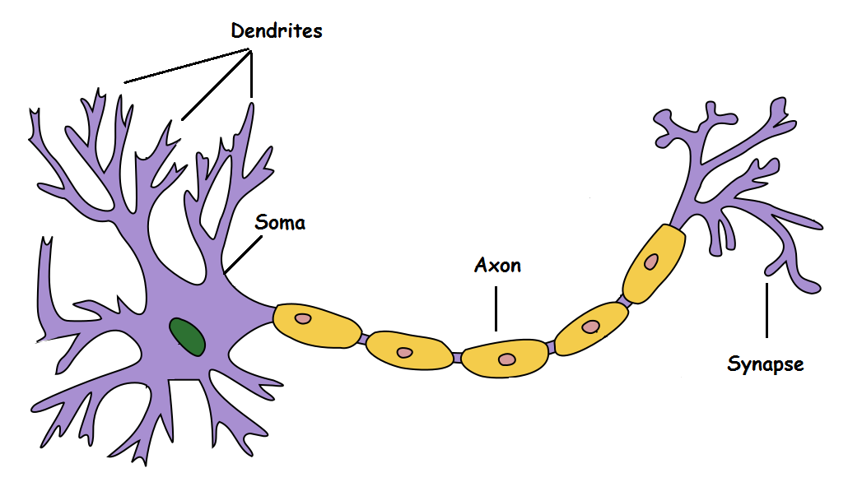

**Un neurone biologico** - [Wikipedia](https://en.wikipedia.org/wiki/Neuron)

**Dendrite-input** : riceve segnali da altri neuroni

**Soma-CPU** : elabora le informazioni

**Assone-bus** : trasmette l'output di questo neurone

**Sinapsi-output** : punto di connessione con altri neuroni

Semplificando, un neurone nel nostro cervello prende un input, lo elabora, emette un output.

I nostri organi di senso interagiscono con il mondo esterno e inviano le informazioni visive e sonore ai neuroni. Diciamo che stai guardando gli amici.

Ora le informazioni che il tuo cervello riceve sono prese dall'insieme di neuroni "ride o no" che ti aiuteranno a prendere una decisione se ridere o no.

Ogni neurone viene licenziato / attivato solo quando i suoi rispettivi criteri saranno soddisfatti come mostrato di seguito.

Certo, questo non è del tutto vero. In realtà, non sono solo un paio di neuroni a prendere le decisioni. C'è una rete interconnessa massicciamente parallela di 10¹¹ neuroni (100 miliardi) nel nostro cervello e le loro connessioni non sono così semplici come mostrato sopra. Potrebbe assomigliare a questo:

.

Gli organi di senso passano le informazioni al primo / più basso livello di neuroni per elaborarle. E l'output dei processi viene trasmesso ai livelli successivi in ​​modo gerarchico, alcuni dei neuroni si accendono e altri no e questo processo continua fino a quando non si traduce in una risposta finale - in questo caso, risate.

Questa rete massicciamente parallela garantisce anche una divisione del lavoro. Ogni neurone si attiva solo quando vengono soddisfatti i criteri previsti, ovvero un neurone può svolgere un certo ruolo per un determinato stimolo, come mostrato di seguito.

Divisione del lavoro

Si ritiene che i neuroni siano disposti in modo gerarchico (tuttavia, gli scienziati propongono molte alternative credibili con supporto sperimentale) e ogni strato ha il suo ruolo e la sua responsabilità. Per rilevare un volto, il cervello potrebbe fare affidamento su tutta la rete e non su un singolo strato.

Ora che abbiamo stabilito come funziona un neurone biologico, diamo un'occhiata a ciò che McCulloch e Pitts avevano da offrire.

CIBERNETICA-2

Il primo modello di neurone è stato proposto da

Warren MuCulloch (neuroscienziato) and Walter Pitts (logico) nel 1943.

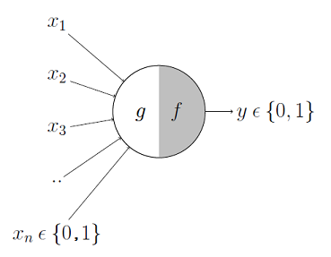

La parte g accumula gli ingressi e la parte f decide l’output.

Esempio: voglio simulare la mia decisione di voler vedere una partita di calcio in TV o no. Gli ingressi e l’uscita sono variabili booleane.

***X1*** = 1significa“è una partita di serie A *else x=0*

***X2*** = 1 è una partita amichevole *else x=0*

***X3*** = 1 significa sono lontano da casa *else x=0*

***X4 =*** *1 significa*gioca il Bologna!. *else x=0*

Questi input possono essere eccitatori o inibitori

La decisione dipende dalla soglia Θ e da questo calcolo.

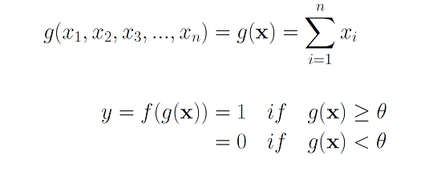

Θ = 2 è il parametro di soglia. Si prende la decisione si, cioè Y = 1, quando la somma è per esempio maggiore o uguale a 2.

**Realizzazione di funzioni booleane col neurone MP**

I neuroni MP simulano le funzioni booleane cioè possono descrivere la macchina di Boole..

**Neuroni MP: una rappresentazione grafica**

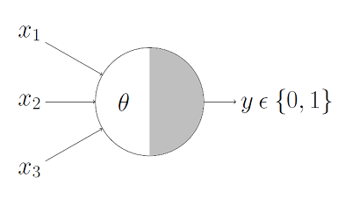

Y = 1 sse x + x + x >=Θ

**AND**

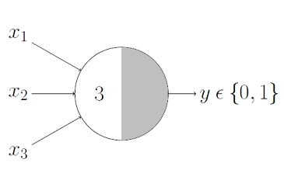

Y = 1 sse x1 + x2 + x3 =3

**=====================================**

**OR**

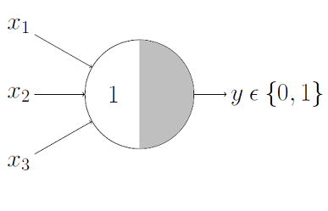

Y = 1 sse x1 + x2 + x3 >=1

**Funzioni con freni inibitori**

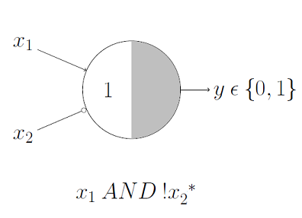

X2 è un input inibitore: se X2=1, l’output è sempre 0.

Y = 1 sse X1 = 1, X2 = 0.

**============================================**

**NOR Function**

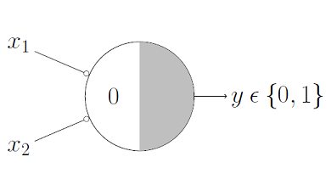

Y = 1 sse X1 = X2 = 0.

Ciò è possibile se entrambi gli input sono inibitori e la soglia Θ=0

=============================================

**Funzione NOT**

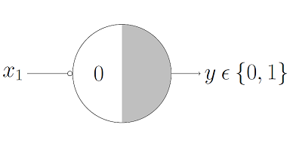

Se X = 0 => Y = 1; se X = 1 => Y =0.

L’input è inibitore e la soglia Θ=0.

===============================================